**EXMO. SR. PRESIDENTE DA CÂMARA MUNICIPAL DE SUMARÉ**

Indico ao Exmo. Sr. Prefeito Municipal, e ele ao departamento competente no sentido de providenciar a realização da operação tapa-buraco e revitalização asfáltica na **Av. José Antônio Alves no Bairro Bordon 1.**

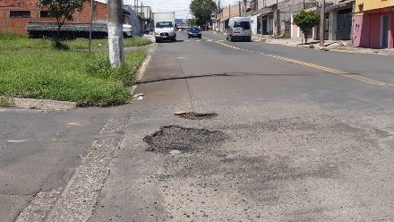 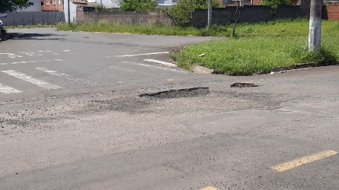 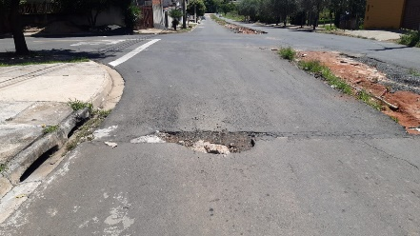

A indicação se faz necessária devido a situação de muitos buracos tornando o trânsito perigoso, foi feita visita em loco contatando os serviços supramencionados.

**Sala de Sessões, 03 de fevereiro de 2023**

